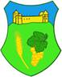
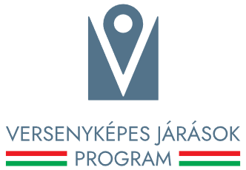

Magyarország Kormányának Versenyképes Járások Programja keretében „A Közművelődési célú intézmények fejlesztése Rezi-Karmacs-Vindornyaszőlős településeken, valamint sport és rekreációs célú fejlesztés Vindornyafok településen” címen Rezi-Karmacs-Vindornyaszőlős-Vindornyafok települések önkormányzatai közösen, konzorciumi formában 2025. első félévében fejlesztési igényt nyújtottak be a Közigazgatási és Területfejlesztési Minisztériumhoz.

A konzorciumegészére megítélt támogatás összege bruttó 19 259 813,- forint, melyből Rezi Község Önkormányzata 10 311 845,- forint támogatásban részesült.

„A Közművelődési célú intézmények fejlesztése Rezi-Karmacs-Vindornyaszőlős településeken, valamint sport és rekreációs célú fejlesztés Vindornyafok településen” című projekt Magyarország Kormányának a Versenyképes Járások Program keretében biztosított vissza nem térítendő támogatásával, hazai forrásból valósul meg.

A program/fejlesztés rövid tartalma: A 8373 Rezi, Arany János utca 1. szám alatt található Művelődési Ház felújítása során a vizesblokk teljes cseréje gépészet, burkolás, továbbá az épület napelemes rendszerrel való ellátása.

A beruházás kezdete: 2025. november 3.
A beruházás várható befejezése: 2026. március 31.

A Versenyképes Járások Program kiemelt célja, hogy a járások szempontjából jelentős, több település helyzetét javító, illetve az adott járás lakosságának minél nagyobb hányadát érintő fejlesztések támogatásával ösztönözze a térségi és települési együttműködéseket, megteremtse a párbeszédet a járások települései között annak érdekében, hogy közös céljaikat minél hatékonyabban valósítsák meg.

Rezi, 2025. október 20.

Sajtóközlemény
{ A VERSENYKÉPES JÁRÁSOK PROGRAM KERETÉBEN ELNYERT TÁMOGATÁSRÓL}

